МДОУ «Детский сад» № 42

Спортивное развлечение
с родителями
«Мой папа – самый лучший!»
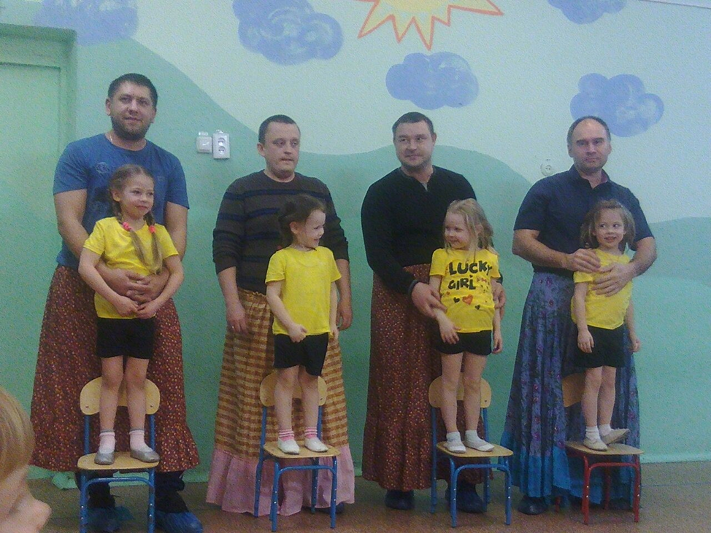

Подготовили и провели:
воспитатели Боронина О.В., Дмитриева Ю.А.

Февраль, 2019г.
Цель: способствовать психологическому сближению детей и родителей, развитию положительных эмоций, чувства взаимопомощи.
Задачи:
- привлечь детей и родителей к занятиям физической культурой, закрепление и совершенствование умений выполнять основные виды движений;
- воспитывать у детей организованность, самостоятельность, инициативность, умение поддерживать дружеские взаимоотношения со сверстниками и родителями.
- побуждать родителей принимать активное участие в соревнованиях, быть примером для детей.

Предварительная работа:
- Разучивание с детьми стихов, песен о папах и о празднике.
- Изготовление подарков для пап.
- Чтение художественной литературы, посвященной теме праздника 23 февраля.
- Подготовка материалов, атрибутов к празднику

Ход:
Ведущая: Здравствуйте, дорогие наши гости! Сегодня у нас особый повод для встречи! Мы собрались в нашем зале, чтобы всем вместе отметить замечательный праздник День защитников Отечества.
И мы сегодня свой праздник посвящаем всем мужчинам и мальчикам, которые защищали, защищают, и будут защищать нашу страну, чтобы мы с вами могли спокойно жить под мирным небом нашей Родины.
- Выход девочек под песню «Звезды»
Девочки читают стихи:
У мужчин сегодня праздник –
Двадцать третье февраля.
Их сегодня поздравляет
Даже Матушка-Земля!
Нашей Армии любимой
День рожденья в феврале.
Слава ей, непобедимой!
Слава миру на земле!

Здравствуй, праздник!
Здравствуй, праздник!
Праздник дедушек и пап
Всех мальчишек поздравляет
Наш веселый детский сад!

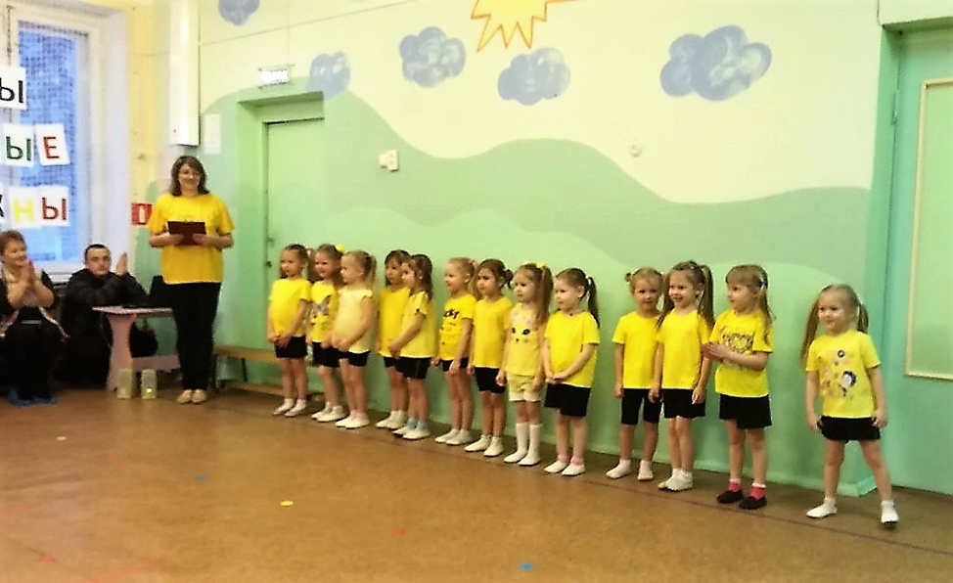

Девочки (хором): А где же наши мальчики?

Ведущая: Давайте поприветствуем мальчиков, будущих защитников Отечества, громкими аплодисментами…

- Выход мальчиков под песню «Бравые солдаты».

Ведущая: - Какие же они, наши мальчики?
Девочки: - Сильные, смелые, добрые, веселые….
Ведущая: - А в кого же они такие?
Девочки (хором): - В своих пап!
Ведущая: - Конечно, наши мальчики такие смелые, ловкие и умелые в своих пап. И сегодня мы будем поздравлять наших дорогих пап и дедушек с праздником День Защитника Отечества!

Дети читают стихи для пап:

Посмотрите, в нашем зале
Гости славные сидят!
Сразу столько пап видали
В феврале мы год назад!

Папа, папочка, папуля.
Знаешь, как тебя люблю я!
Ты веселый и красивый,
Самый умный, самый сильный!

С веселой улыбкой,
Тебя, милый папа,
Готовы мы видеть
Везде и всегда!

Желаем тебе
Всевозможных успехов,
Здоровья и счастья
На все времена!

Песня «Папа может…»

Милый папа, поздравляем,
Счастья, радости желаем,
Не грустить. Не огорчаться.
Быть веселым, улыбаться.

Лет до ста еще прожить!
И всегда здоровым быть!

- Веселая разминка под музыку

- Конкурсы:

«Самый ловкий папа»
Правила конкурса:
По кругу расставляются кубики на один меньше, чем участников конкурса. Участники под веселую музыку идут по кругу. По сигналу ведущего все быстро берут кубик. Кому не хватило – садится на место.

«Мамина школа или заплети дочку»
Правила конкурса:
Участвуют 3-5 пап с дочками. По сигналу ведущего каждый папа должен быстро надеть юбку, взять расческу и заплести своей дочке две косички.
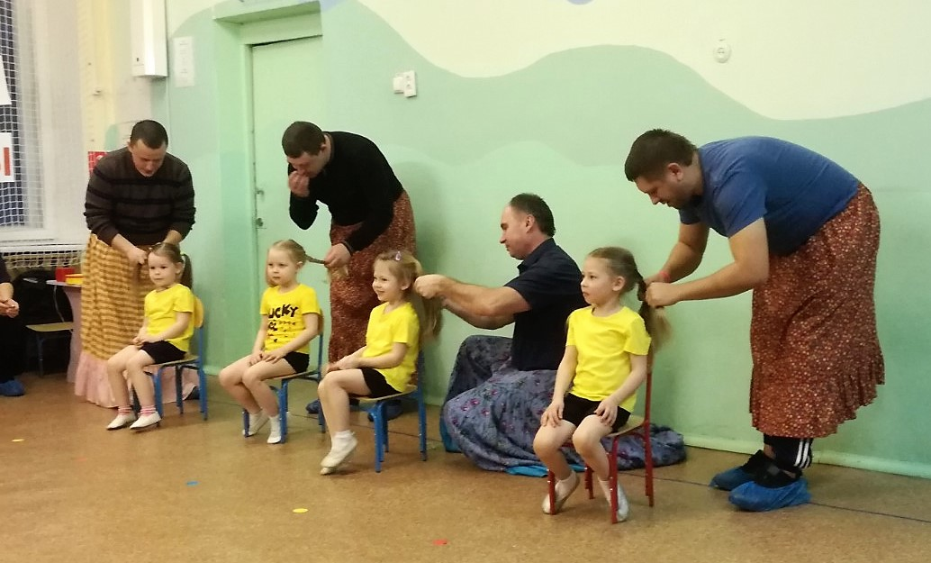

«Кто дольше прокрутит обруч» (для мам)
Правила конкурса:
Несколько мам как группа поддержки своих пап одноврменно начинают крутить обручи. Кто дольше – тот и победил!

«Самый меткий»
Правила конкурса:
Все папы делятся на две команды. Задача участников – попасть мячом в корзину. Каждое попадание – 1 балл. У кого больше баллов – та команда победила.
«Папа-воз»
Правила конкурса:
Все участники (дети и папы) делятся на 2 команды. По сигналу ведущего папы переносят всех детей на «другой берег», чтобы они не замочили ноги (т.е. не встали на пол). Кто быстрее - та команда победила.

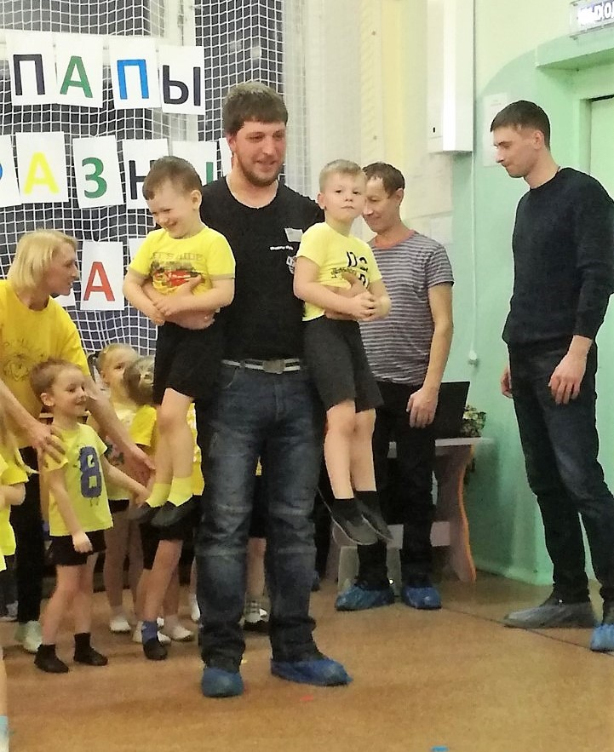

Дети читают стихи:

В этот праздник поздравляют
Всех мужчин, со всей страны,
Ведь за то они в ответе,
Чтобы не было войны!

Милый папа, поздравляем,
Счастья, радости желаем,
Не грустить. Не огорчаться.
Быть веселым, улыбаться.
Лет до ста еще прожить!
И всегда здоровым быть!

- Подведение итогов.

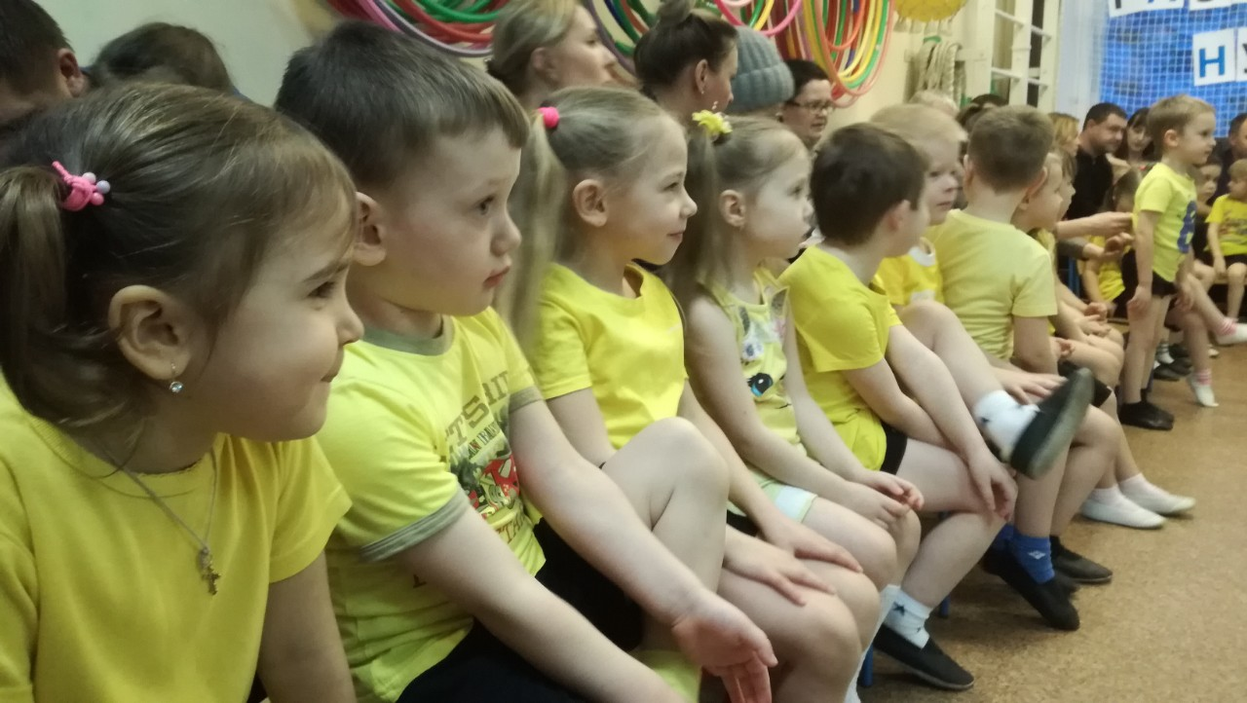

- Общий танец.
- Награждение пап и мальчиков памятными подарками и медалями.

